国际顾问委员会(1999-2006)：
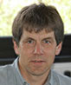 | Prof. Tobias Bonhoeffer  德国 Max-Plank 神经生物学研究所所长  http://www.neuro.mpg.de/english/rd/csn/index.html

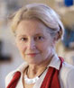 | Prof. Martha Constantine-Paton  美国麻省理工学院 Mcgovern 脑研究所教授  http://web.mit.edu/mcgovern/html/Principal_Investigators/const_pat.shtml

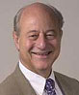 | Prof. Gerald Fischbach  美国哥伦比亚大学副校长  http://asp.cumc.columbia.edu/facdb/profile_list.asp?uni=gf224&DepAffil=Pharmacology

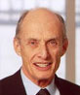 | Prof. Paul Greengard  美国洛克菲勒大学教授；诺贝尔生理或医学奖获得者（2000）  http://www.rockefeller.edu/labheads/greengard/greengard-lab.php

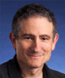 | Prof. Corey Goodman  美国加州大学 Berkeley 分校神经生物学教授；美国 Renovis 公司首席执行官  http://neuroscience.berkeley.edu/users/users_profile.php?rid=15

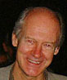 | Prof. Tomas Hoekfelt  瑞典卡 Karolinska 研究所教授  www.neuro.ki.se/neuro/Ruud/chemneuro/framethgroup.html

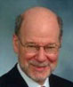 | Prof. Robert Horvitz  美国 HHMI 研究员，麻省理工学院教授；诺贝尔生理或医学奖获得者（2002）  http://www.hhmi.org/research/investigators/horvitz_bio.html

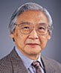 | Prof. Masao Ito  日本 RIKEN 脑科学研究所名誉所长  http://www.brain.riken.go.jp/bsi/b1_1.html

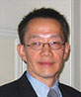 | Prof. Morgan Sheng  美国 HHMI 研究员，麻省理工学院教授  http://web.mit.edu/picower/faculty/sheng.html

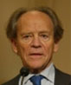 | Prof. Torsten Wiesel  美国洛克菲勒大学名誉校长；诺贝尔生理或医学奖获得者（1981）  http://www.rockefeller.edu/research/abstract.php?id=190&status=eme

